 | 後 発 品 |  | 標 準 品
製 品 名 | メロキシカム錠10mg「クニヒロ」 |  | モービック錠10mg
製造販売会社 | 皇漢堂製薬株式会社 |  | －
成 分 名 | メロキシカム
規 格 | 1錠中にメロキシカムを10mg含有
薬効分類 | 非ステロイド性消炎・鎮痛剤
薬 価 | 10.80円／錠 |  | 23.20円／錠
薬 価 差 | 12.40円／錠
効能･効果 | 標準品と同一 | 下記疾患並びに症状の消炎・鎮痛  関節リウマチ、変形性関節症、腰痛症、肩関節周囲炎、頸肩腕症候群
用法･用量 | 標準品と同一 | 通常、成人にはメロキシカムとして10mgを1日1回食後に経口投与する。  なお、年齢、症状により適宜増減するが、1日最高用量は15mgとする。  ＜用法・用量に関連する使用上の注意＞  国内において1日15mgを超える用量での安全性は確立していない（使用経験が少ない）。
規制区分・  貯 法 | 標準品と同一 | 室温保存、吸湿注意
使用期限 | 3年
添 加 物 | クエン酸ナトリウム水和物、乳糖水和物、トウモロコシデンプン、結晶セルロース、ヒドロキシプロピルセルロース、クロスポビドン、ステアリン酸マグネシウム、軽質無水ケイ酸 |  | クエン酸ナトリウム水和物、乳糖水和物、トウモロコシデンプン、結晶セルロース、ヒドロキシプロピルセルロース、クロスポビドン、ステアリン酸マグネシウム
外 観 | 淡黄色の割線入り素錠 |  | 淡黄色の割線入り錠剤
外形(重量・  直径・厚さ) | 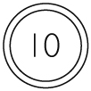  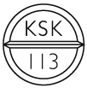  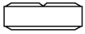  180mg 8.0mm 2.8mm |  | 約0.18g 約8mm 約2.8mm
識別コード | KSK113
薬物動態  (標準品との  同等性) | 溶出試験 （試験液：pH6.8）  「後発医薬品の生物学的同等性試験ガイドライン」に基づき、本製剤と標準製剤の溶出挙動は同等であると判断された。  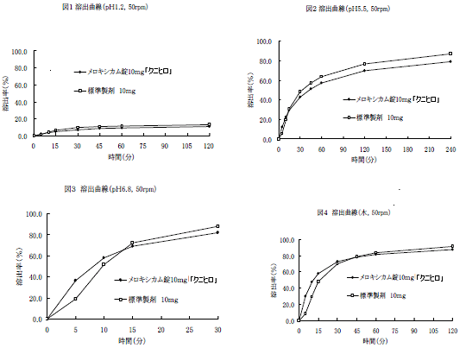 |  | 血中濃度比較試験  「後発医薬品の生物学的同等性試験ガイドライン」に基づき、本製剤と標準製剤の生物学的同等性が確認された。  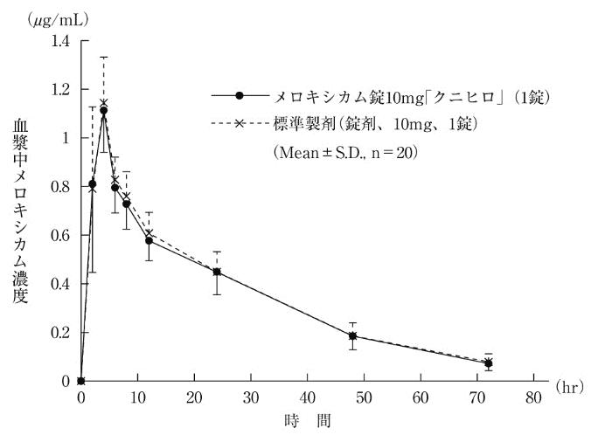
備考
担当者、連絡先

